项目编号 | XUPTSE.2016.um
文档编号 | XUPTSE.2016.um.SDS
密 级 | 用户保密


嗒嗒汽车租赁系统

用户使用手册

版本：V1.0

团队成员：
学号 | 姓名 | 角色
04143006 | 刘茹 | 组长
04143032 | 康凯 | 副组长
04143036 | 代栋 | 配置管理员
04143005 | 吴佩 | 组员
04143007 | 翟君敏 | 组员
04143008 | 段雪 | 组员
软件1401班嗒嗒汽车租赁软件公司
二○一六年六月

拟 制：吴佩

审 核：刘茹

标准化：

会 签：

批 准：

文档修改记录

版本号 | 修改内容描述 | 修改人 | 日期 | 备注
V1.0 |  |  | 6/28

目 录
1. 引言 1
1.1 编写目的 1
1.2 项目概述 1
1.3 术语定义 1
1.4 缩写说明 2
1.5 引用文档 2
2. 运行环境 3
3. 安装与配置 3
4. 系统功能和使用流程 4
4.1 系统功能 4
4.2 系统使用流程 5
5. 功能模块使用说明 6
5.1 功能模块1名称（模块标识符） 6
5.2 功能模块2名称（模块标识符） 9
6. 技术支持 9

“嗒嗒汽车租赁系统”软件用户使用手册

引言

编写目的
指导用户正确安装、配置系统并且使用汽车租赁系统。以及当系统出现错误时，作为系统恢复参考手册。

本文档用于说明汽车租赁软件体系的运行平台、安装配置以及使用方法。本文的预期读者包括：
- 开发人员
- 测试人员
- 项目管理人员
- 用户

项目概要
本项目基本信息如下：
- 项目名称：嗒嗒汽车租赁系统
- 项目编号：XUPTSE.2016.um.SDS
- 投 资 方：嗒嗒汽车租赁公司
- 用 户：租车用户
- 开 发 方：西安邮电大学软件工程系。

术语定义
本文中用到的专门术语定义见表 1。

表 1 术语定义
序号 | 术语 | 含义
1 | 游客 | 未注册的用户
2 | 会员 | 已经注册的用户
3 | 用车一览 | 游客和会员都可以浏览并搜索车辆，以及查看车辆详细信息
4 | 个人租车 | 会员可在个人租车功能中进行租车
5 | 核准预租 | 业务员对预租订单进行审核

缩写说明

表 2 英文缩写说明
序号 | 缩写 | 原文
1 | CRS | Car Rent System
2 | US | Use case
3 | BD | Bidding Documents
4 | DD | Design Documents
5 | SRS | Software requirements specification
6 | SDS | Software design specification
7 | UML | Unified modeling language

引用文档
本文引用的文档及标准参见表3。

表3 引用文档
序号 | 文档编号 | 标题 | 版本号 | 修订日期 | 编制单位
1 | GB/T 11457-2006 | 信息技术 软件工程术语 | — | 2006/7/1 | 国务院标准化行政部门
2 | GB/T 14394-2008 | 计算机软件可靠性和可 维护性管理 | — | 2008/12/1 | 国务院标准化行政部门

运行环境
- 硬件配置
数据库服务器：
CPU ：Intel 5 以上
内 存：1G 以上(建议 2G)
硬 盘：20G
光 驱：普通
打印机：普通喷墨打印机（可选）
网 卡：100M
终 端：
CPU ：Intel 5 以上
内 存：512M 以上
硬 盘：10G
显示器：
屏幕分辨率：1280*720 以上(推荐 1026*768)
打印机：普通喷墨打印机（单张打印）
网 卡：100M
网络设备：100M 集线器或交换机
- 软件配置
服务器：
操作系统：windows Mysql 5.7
数据库：Mysql 5.7
终 端：windows 10、windows 7

安装与配置
可直接运行的jar文件。

系统功能和使用流程

系统功能

嗒嗒租车系统
哒哒租车系统
后台系统管理
前台租车系统
用户
用户管理
处理预定

显示车辆信息
预定车辆
查询
查询租车记录
查询车辆基本信息
权限分配

密码修改
还车管理

图 1嗒嗒汽车租赁系统软件功能结构图

表 4 系统功能模块一栏

序号 | 模块标识符 | 功能模块名称 | 功能说明 | 备注
1 | UM_FUN_01 | 用车一览 | 展示该公司所有的车辆以及车辆的详细信息 | 所有人可使用
2 | UM_FUN_02 | 注册登录 | 游客注册并登录 | 登录后成为会员
3 | UM_FUN_03 | 个人信息 | 填写资料完善必填的个人信息 | 用户租车前必须完善个人信息
4 | UM_FUN_04 | 预租 | 点击个人租车，选定所需车辆，提交订单，完成预租 | 每人仅限租一辆
5 | UM_FUN_05 | 个人租车 | 交押金，提取车辆 | 有无代驾
6 | UM_FUN_06 | 还车缴费 | 归还车辆 | 超期罚款

系统使用流程
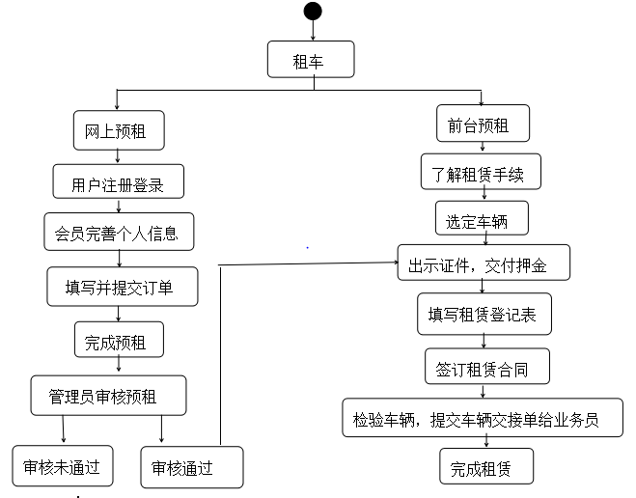
图2 租车业务图

功能模块使用说明

用车一览（UM_FUN_01）
1.在主界面上用户点击用车一览进入展示车辆界面

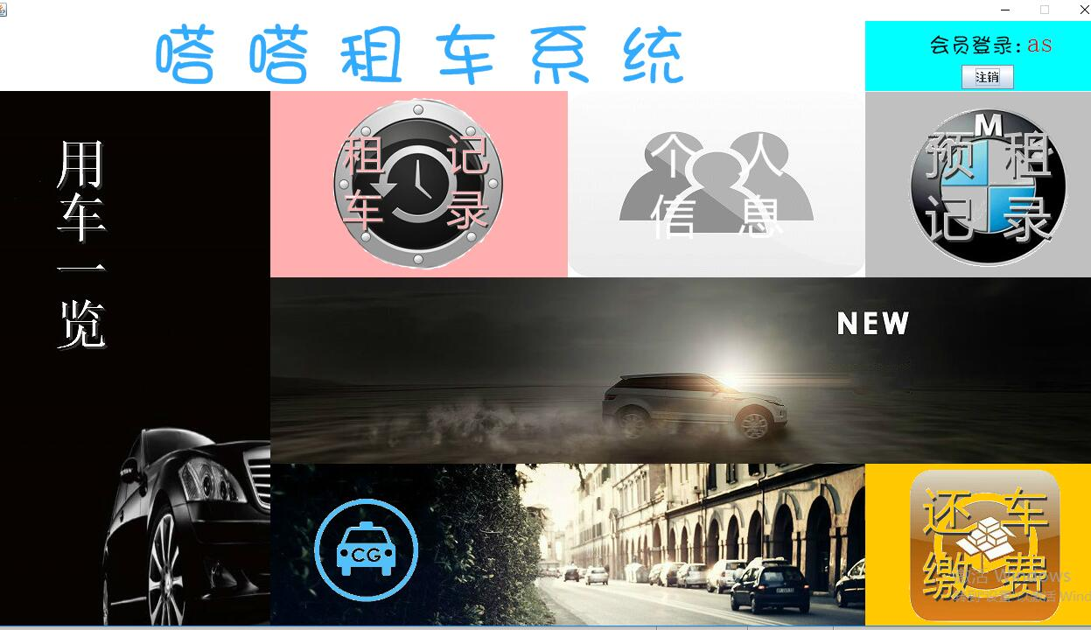

2.点击相应的车辆可以查看指定类型的车辆信息

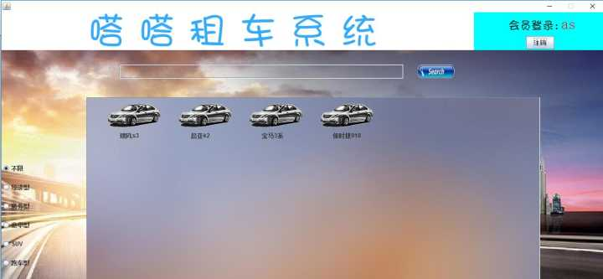

3.搜索框里输入车辆名称的关键字，可以展示出与之相关的车辆
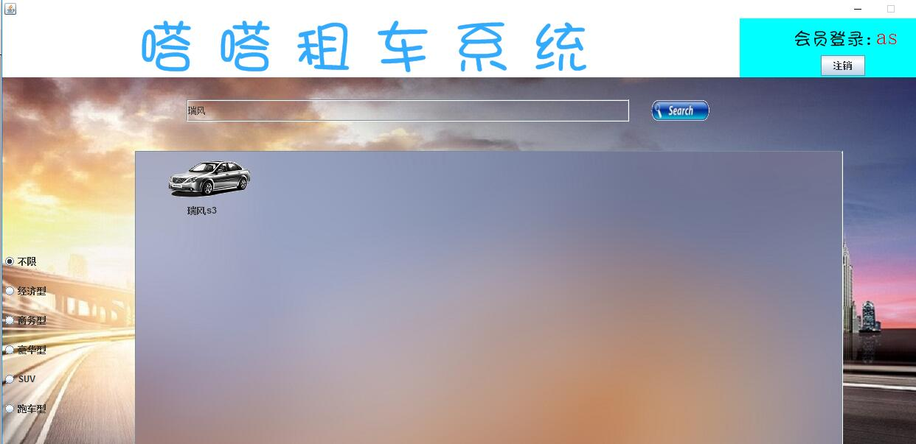

4.点击某一辆车，显示车辆的具体信息

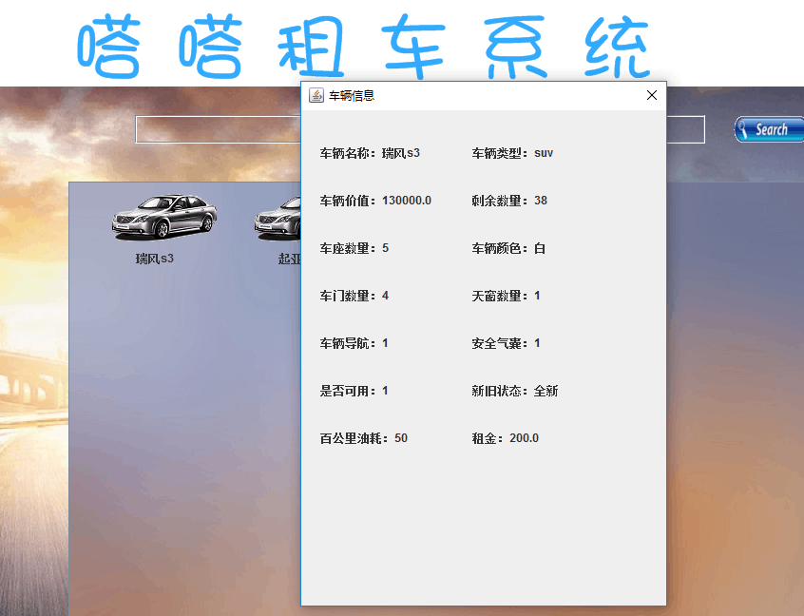

个人信息（UM_FUN_03）
1.点击个人信息进入个人信息界面
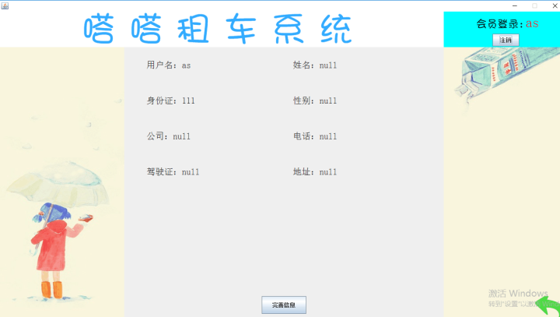
2.点击完善信息按钮，填写相关信息
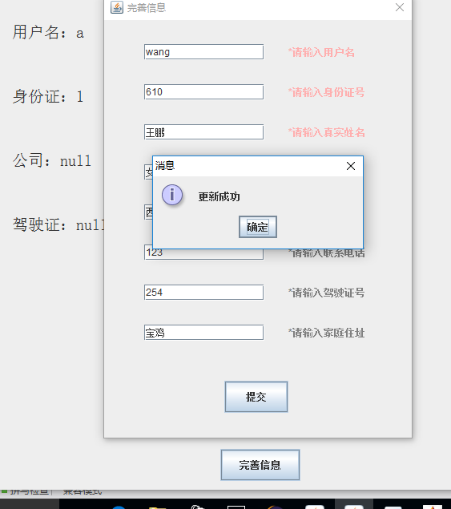

个人租车（UM_FUN_05）

1.登录后点击个人租车进入租车界面

2.选定所需车辆，填写预租表单，提交订单，完成预租
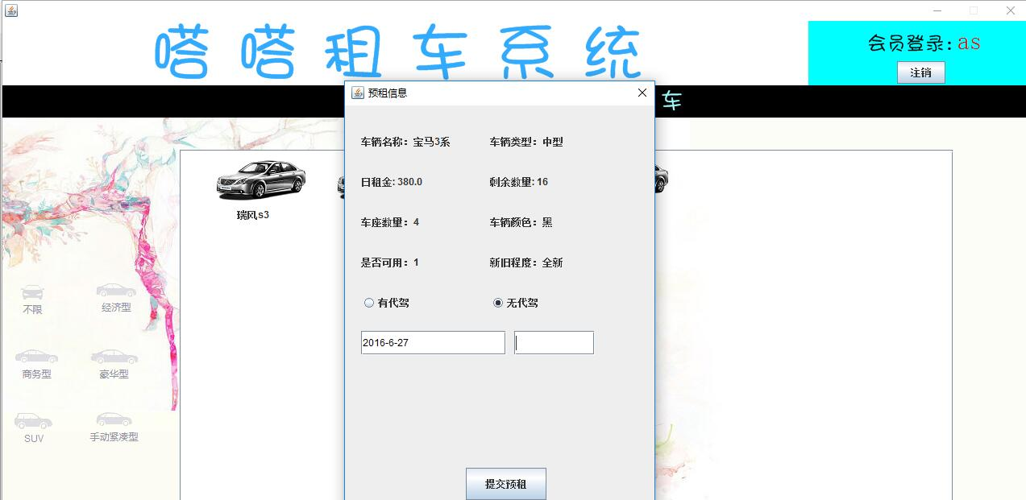

3. 经管理员审核订单通过后，完成租车。
5.4 还车缴费（UM_FUN_06）
- 点击界面的还车缴费一栏，进入还车缴费的界面
- 点击底下的还车缴费按钮就可缴费成功，此功能还不是很全面，有待开发
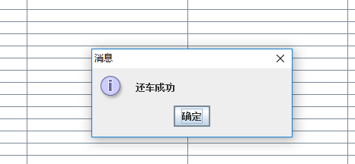

技术支持
公司提供本系统的维护和升级，在使用中如果遇到任何问题，可以及时与公司联系，具体的联系方式如下：
电话： 18792665484
传真：无
E-mail：1252617184@qq.com

